Министерство Здравоохранения и социального развития РФ
Кыштымский филиал ГБПОУ «Миасский медицинский колледж»

Учебно-методическое пособие
для студентов

ПМ 01 Диагностическая деятельность
МДК 01.01 Пропедевтика клинических дисциплин
Тема 2.6 Диагностика в дерматовенерологии
Специальность 31.02.01 «Лечебное дело»

Тема: «Азбука дерматологии»
(морфологические элементы кожной сыпи)

Кыштым
2018 г
Рассмотрено  на заседании ЦМК ПМ по специальности 31.02.01  «Лечебное дело»  Протокол №__от «___»____2018  Председ. ЦМК_______________  /Е. Г. Макурова / |  | Составлено в соответствие с ФГОС СПО  Утверждено  Зам. директора по УВР КФ «ММК»  _____________/Е.Н. Борисова/  «____»________2018 г.

Автор: Зырянова И.Н., преподаватель дерматовенерологии, выс. категории

Рецензенты: Павлова О.В., методист КФ ГБПОУ «ММК»
Лукина О. С., врач-дерматовенеролог
Оглавление
Введение 4
Методическое пояснение 5
Мотивация темы 6
Указания по работе с пособием 6
Формируемые компетенции, знать, уметь 7
Внеаудиторная работа 8
Литература 8
Теоретический материал 9
Раздел 1 Первичные морфологические элементы 9
Контрольные вопросы к Разделу 1 16
Раздел 2 Виды кожных сыпей. Патоморфология кожи. 17
Контрольные вопросы к разделу 2 24
Раздел 3 Вторичные морфологические элементы 25
Контрольные вопросы к разделу 3 30
Итоговая самоаттестация 31
ЭТАЛОНЫ ОТВЕТОВ 35

Введение
На нашей коже существует множество разных складок, рубчиков, пятен и пятнышек, а иногда и разного рода высыпания. Эти узелки, пузырьки и пятнышки называют морфологическими элементами кожи. Эти морфологические элементы нам говорят не только о проблемах и состоянии кожи, но и об общем состоянии нашего организма.
Для распознавания кожной сыпи необходимо уметь различать элементы, из которых она образуется. Только разобравшись в составных частях морфологических проявлений, можно подойти к первому этапу диагностики заболевания.

Методическое пояснение

Учебно-методическое пособие для студентов создано по теме: «Морфологические элементы кожной сыпи», по теоретическому материалу. Эта тема выбрана преподавателем потому, что теоретический материал по данной теме достаточно объёмный, с разнообразными клиническими проявлениями сыпи. Тема сложная для запоминания и усвоения студентами, поскольку имеет много новых терминов, названий заболеваний, но при этом очень важна для изучения темы 2.6 – диагностическая деятельность в дерматовенерологии.

Создавая учебно-методическое пособие для студентов по данной теме, преподаватель преследовал несколько целей:
- помощь студентам при самостоятельном изучении теоретического материала, самоаттестации, подготовки к практическому занятию;
- повышение степени усвоения теоретического материала, получение навыков в диагностике дерматозов через составление местного дерматологического статуса (описания очага поражения);
- повышение профессионального уровня, через развитие общих и профессиональных компетенций в диагностической деятельности студента.

Для достижения поставленных целей, преподаватель практически к каждому морфологическому элементу кожной сыпи прилагает схематическое изображение элемента в слоях кожи, цветную иллюстрацию клинического проявления элемента на коже, подробное описание каждого элемента в зависимости от классификации (первичные), размера, формы, глубины залегания, консистенции, причины возникновения, обратного развития и т. д.

Визуальный метод обучения имеет огромное значение для наиболее эффективного усвоения учебного материала (на 90 % работает визуальная память), а манипуляционная техника способствует развитию общих и профессиональных компетенций.

С целью самоаттестации, в соответствии с требованиями современной педагогики, после каждого раздела теоретического материала предлагается контролирующий материал для определения промежуточного уровня знаний (самопроверка) и в конце пособия материал для определения итогового уровня знаний.

Преподаватель уверен, что те знания, которые студенты получат после изучения данной темы, будут полезны им при изучении курса дерматологии, прохождении УП и ПП по дерматовенерологии, в дальнейшей практической деятельности.
Мотивация темы
Как нельзя предлагать читать книгу человеку, не знающему букв, так нельзя требовать, чтобы врач или студент поставил диагноз того или иного кожного заболевания, если он не разбирается в составных частях, образующих сыпь. Таким образом, морфологические элементы являются своеобразной дерматологической азбукой.
При оценке пораженной кожи устанавливают, прежде всего, морфологию высыпаний, анализируют их распространенность или ограниченность, локализацию, симметричность, асимметричность или линейность (например, по ходу нерва или сосуда), особенности взаимного расположения (рассеянное, сгруппированное, сливное).
При любом характере расположения изменений на коже следует тщательно анализировать морфологические элементы кожной сыпи - сначала первичные, затем вторичные.
К первичным элементам относятся те, которые возникают как непосредственный, первый результат патологического процесса в коже. Вторичные элементы – те, которые развиваются из первичных элементов вследствие их спонтанной эволюции или возникают в результате лечения больных. При осмотре дерматологических пациентов можно выявить 23 морфологических элемента, из которых 8 относят к первичным высыпным элементам (пятно, волдырь, узелок, бугорок, узел, пузырёк, пузырь, гнойничок).

Указания по работе с пособием

Внимательно ознакомьтесь с теоретическим материалом, который с целью повышения эффективности усвоения изложен в виде разделов по каждой группе морфологических элементов.
Схематичное изображение и клинические проявления элементов, внимательно изучайте по цветным иллюстрациям, которые приложены практически к каждому виду сыпи.
После изучения каждой группы морфологических элементов Вам предлагается контролирующий материал для самопроверки. В конце пособия даны правильные ответы. По критериям оценки вы сможете определить свой промежуточный уровень знаний.
Заполнив таблицу: «Первичные морфологические элементы», составив дерматологический статус очага поражения согласно таблице «Последовательность описания кожных сыпей, ответив на тестовые задания, и, сверив с эталонами ответов, Вы определите итоговый уровень знаний.

Желаю успехов!
После изучения темы:

Студент должен уметь:

- подготовиться к самостоятельному обследованию больного с кожной патологией;
- провести осмотр, пальпацию высыпных элементов;
- интерпретировать (оценить) результаты специальных методов диагностики кожных сыпей (диаскопия, поскабливание и т.д.);
- описать дерматологический статус;
- формулировать предварительный диагноз в соответствии с клинической картиной и современными классификациями.

Студент должен знать:

- определение первичных и вторичных морфологических элементов;
- классификацию первичных морфологических элементов;
- характеристику высыпных элементов;
- виды кожных сыпей;
- последовательность описания кожных сыпей;
- использование специальных приёмов и методик.

Формируемые компетенции:

ПК 1.1. Планировать обследование пациентов различных возрастных групп.

ПК 1.2. Проводить диагностические исследования.

ОК 1. Понимать сущность и социальную значимость своей будущей профессии,
проявлять к ней устойчивый интерес.

ОК 2. Организовывать собственную деятельность, выбирать типовые методы и
способы выполнения профессиональных задач, оценивать их эффективность
и качество.

ОК 4. Осуществлять поиск и использование информации, необходимой для
эффективного выполнения возложенных на него профессиональных задач, а
также для своего профессионального и личностного развития.

ОК 8. Самостоятельно определять задачи профессионального и личностного
развития, заниматься самообразованием, осознанно планировать и
осуществлять повышение своей квалификации.

Внеаудиторная работа

Вид задания | Часы | Методические указания | Цель
Составить  таблицу: «Первичные морфологические элементы кожной сыпи» | 3 | Колонки таблицы  Первичные элементы и их определение Клинические разновидности Основные гистологические изменения Разновидности по величине Возможный вторичный элемент Клинические примеры | Систематизация знаний

Литература

Основная:
Кожные и венерические болезни: учебное пособие /Н. П. Стуканова. – Изд. 5-е. – Ростов н/Д: Феникс, 2014.

Дополнительная:
1.Иллюстрированный справочник Кубанова А. В.,1998 г.; Козин И. А. /Кожные болезни/.
2. В. И. Самцов, А. В. Самцова /Кожные и венерические болезни/: учебник-изд.3-е, Санкт – Петербург «Питер» 2001,
3. Дерматовенерология. Национальное руководство / под ред. Ю.К. Скрипкина, Ю.С. Бутова, О.Л. Иванова. – М.: ГЭОТАР-Медиа, 2011.
4. Справочник /Кожные и венерические болезни/ Иванов О.Л.: Медицина, 2
5. Кожные и венерические болезни. /Зудин Б.И. М.:Медицина 2013.
6. Интернетресурсы.

Теоретический материал - 1 раздел
Морфологические элементы кожных сыпей

Морфологическими элементами кожных сыпей называют различного характера высыпания, появляющиеся на коже и слизистых оболочках при различных дерматозах.

Все они разделяются на 2 большие группы: первичные морфологические элементы, возникающие первыми на не измененной до этого коже, и вторичные – появляющиеся в результате эволюции или обратного развития первичных морфологических элементов на их поверхности или возникающие после их исчезновения.

В диагностическом отношении наиболее важными являются первичные морфологические элементы, по характеру которых (цвет, форма, размеры, очертания, характер поверхности и др.) можно в значительном ряде случаев определить нозологию дерматоза, в связи с чем, выявлению и описанию первичных элементов сыпи, придаётся важное значение в локальном статусе истории болезни.

Первичные морфологические элементы
В подгруппу первичных морфологических элементов входят пузырёк (vesicula), пузырь (bulla), гнойничок (pustula), волдырь (urtica), пятно (macula), узелок (papula), бугорок (tuberculum), узел (nodus).

Классификация первичных морфологических элементов

I. По характеру воспаления различают:
- Островоспалительные - классические признаки воспаления выражены отчётливо: покраснение, зуд, отёчность, экссудация, болезненность, жжение (розеола, эритема, волдырь, гнойничок и т. д.).
- Неостровоспалительные - симптомы воспаления выражены слабо: застойные оттенки очагов поражения, инфильтрация; сильный зуд, болезненность и жжение отсутствуют (узел, узелки-бородавки, папилломы, бугорок).
- Невоспалительные - признаков воспаления нет (эритема гнева или стыдливости, телеангиэктазии, дисхромические и геморрагические пятна и т.д.).
II. По наличию экссудата или скоплению клеточных элементов различают:
- Экссудативные - содержат экссудат: серозный, гнойный, геморрагический (пузырь, пузырёк, гнойничок, волдырь).
- Инфильтративные - содержат скопление клеточных элементов (узел, узелок, пятно, бугорок).
III. По наличию полости различают:
- Полостные - имеют полость, заполненную каким-либо экссудатом: серозным, гнойным, геморрагическим (пузырь, пузырёк, гнойничок).
- Бесполостные - не имеют полости (узел, узелок, пятно, бугорок, волдырь).

Существует 3 механизма, за счет которых возникают полостные элементы:
• спонгиоз: происходит разрыв межклеточных связей под давлением жидкости;
• вакуольная дегенерация: под влиянием грибка в клетках шиповатого слоя происходит отёк клеток и возникает пузырь;
• баллонирующая дегенерация: причиной является вирус герпеса, ветряной оспы, который губительно воздействует на клетки шиповатого слоя. Возникает жидкость, в которой плавают умершие клетки.
Полостные первичные морфологические элементы
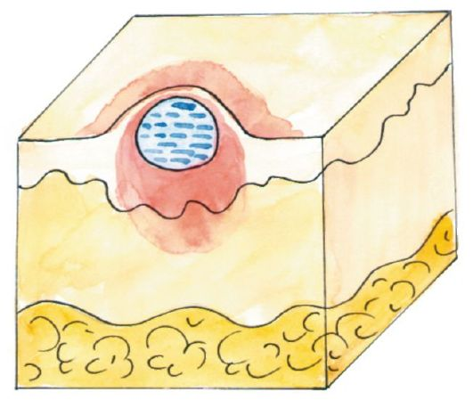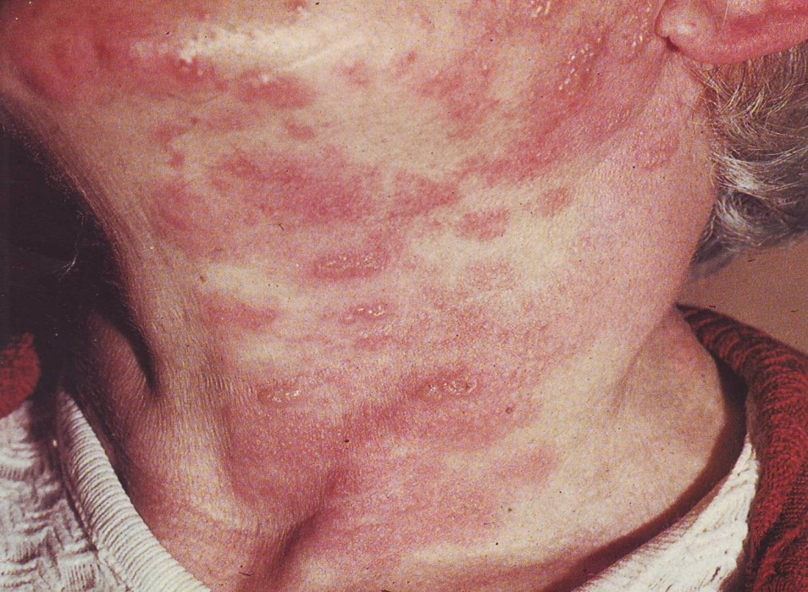
Пузырёк (vesicula) – первичный полостной морфологический элемент, размеры которого до 0,5 см в диаметре, имеющий дно, покрышку и полость, заполненную серозным или серозно-геморрагическим содержимым. Пузырьки располагаются в эпидермисе (интраэпидермально) или под ним (субэпидермально). Они могут возникать на фоне неизмененной кожи (при дисгидрозе) или на эритематозном фоне (герпес). Они чаще образуются за счёт спонгиоза (при экземе, аллергическом дерматите) или баллонирующей дистрофии (при простом и опоясывающем герпесе). При вскрытии пузырьков образуются множественные мокнущие эрозии, которые в дальнейшем эпителизируются, не оставляя стойких изменений кожи. Различают пузырьки однокамерные (при экземе) или многокамерные (при герпесе).
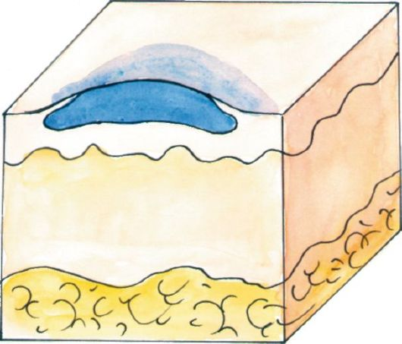
Пузырь (bulla) – первичный полостной морфологический элемент, состоящий из дна, покрышки и полости, содержащей серозный или геморрагический экссудат. Покрышка может быть напряженной или дряблой, плотной или тонкой. Отличается от пузырька большими размерами – от 0,5 см до нескольких сантиметров в диаметре. Элементы могут располагаться как на неизмененной коже, так и на воспаленной.
Пузыри могут образоваться в результате акантолиза и располагаться внутриэпидермально (при пузырчатке акантолитической) или в результате отёка кожи, приведшего к отслоению эпидермиса от дермы, и располагаться субэпидермально (простой контактный дерматит). На месте вскрывшихся пузырей образуются эрозивные поверхности, которые в дальнейшем эпителизируются, не оставляя рубцов.
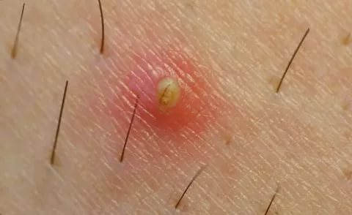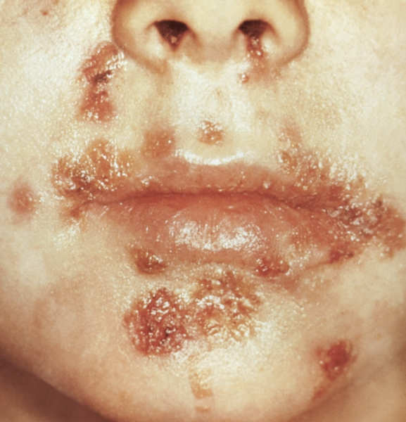
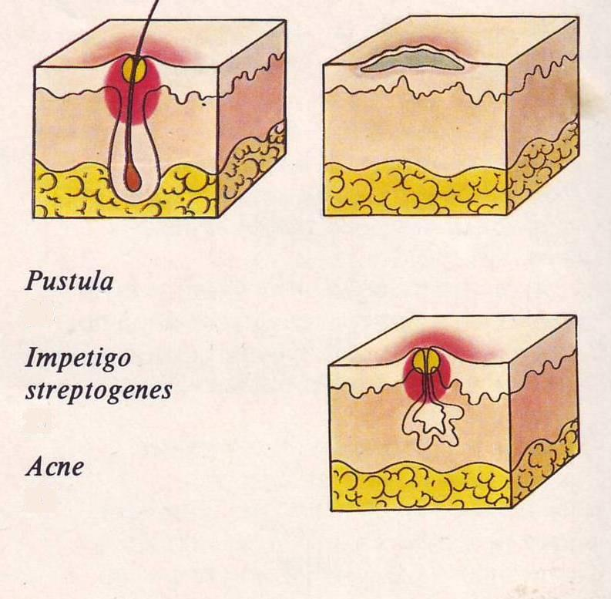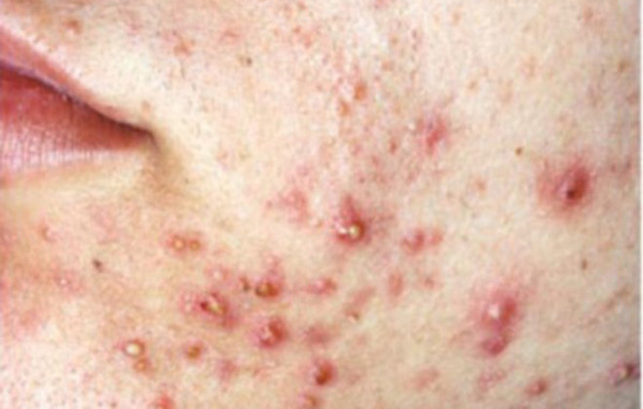
Гнойничок (pustula) – первичный полостной морфологический элемент, заполненный гнойным содержимым. По расположению в коже различают поверхностные и глубокие , фолликулярные (чаще стафилококковые) и нефолликулярные (чаще стрептококковые) гнойнички. Поверхностные фолликулярные гнойнички формируются в устье фолликула или захватывают до 2/3 его длины, т. е. располагаются в эпидермисе или сосочковом слое дермы. Они имеют конусовидную форму, нередко пронизаны волосом в центральной части, где просвечивает желтоватое гнойное содержимое, диаметр их составляет 1–5мм. При регрессе пустулы гнойное содержимое может ссыхаться в желтовато-коричневую корочку, которая затем отпадает. На месте фолликулярных поверхностных пустул не остается стойких изменений кожи, возможна лишь временная гипо– или гиперпигментация. Поверхностные фолликулярные пустулы наблюдаются при остиофолликулитах, фолликулитах, обыкновенном сикозе.
Поверхностные нефолликулярные пустулы – фликтены – имеют покрышку, дно и полость с мутноватым содержимым, окруженную венчиком гиперемии. Они располагаются в эпидермисе и внешне выглядят как пузыри с гнойным содержимым. Наблюдаются при импетиго. При регрессе пустулы экссудат ссыхается в корки, после отторжения которых остается временная де– или гиперпигментация . Глубокие нефолликулярные пустулы – эктимы – формируют язвы с гнойным дном, наблюдаются при хронической язвенной пиодермии и др. На их месте остаются рубцы.
Пустулы также могут сформироваться вокруг выводных протоков сальных желез. Глубокие пустулы, сформировавшиеся вокруг выводных протоков апокриновых потовых желез при гидрадените, образуют глубокие абсцессы, вскрывающиеся через свищевые ходы и оставляющие после себя рубцы.
Бесполостные первичные морфологические элементы
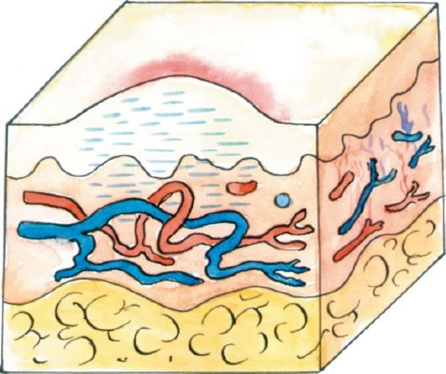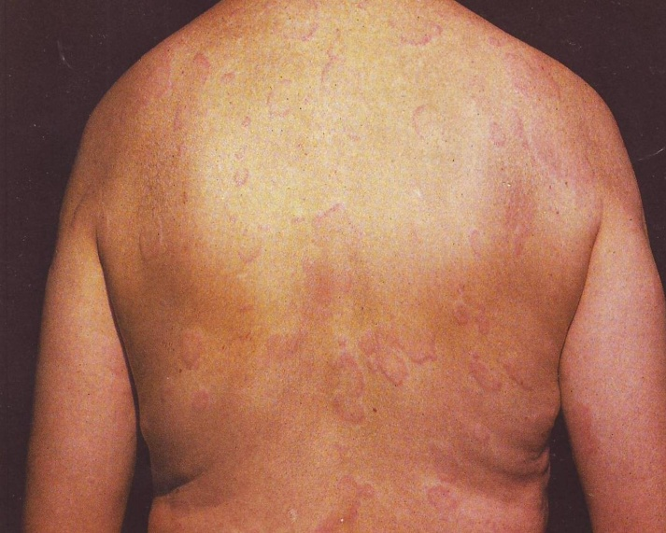
Волдырь (urtica) – первичный бесполостной морфологический элемент, возникающий в результате ограниченного островоспалительного отека сосочкового слоя дермы и отличающийся эфемерностью (существует от нескольких минут до нескольких часов). Исчезает бесследно. Возникает обычно как аллергическая реакция немедленного, реже замедленного типа на эндогенные или экзогенные раздражители. Наблюдается при укусах насекомых, крапивнице, токсидермиях. Клинически волдырь представляет собой плотноватый возвышающийся элемент округлых или неправильных очертаний, розового цвета, иногда с белесоватым оттенком в центре, сопровождающийся зудом, жжением.
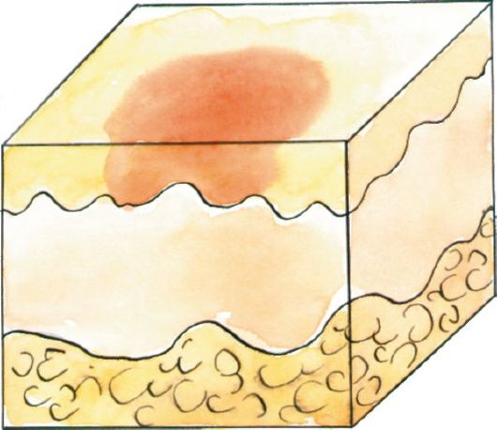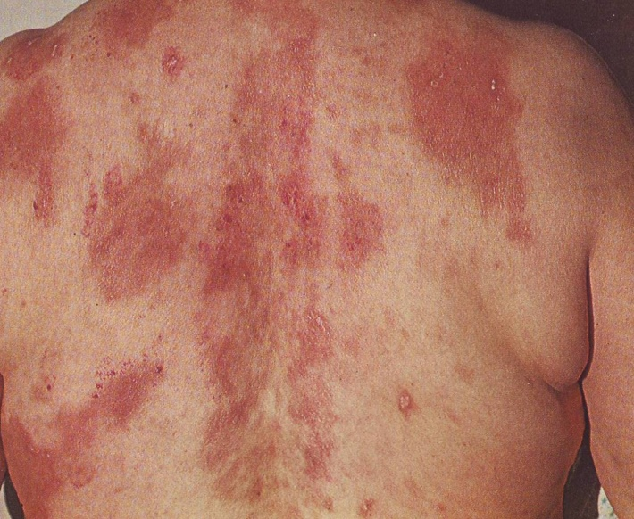
Пятно (macula) характеризуется локальным изменением окраски кожного покрова, без изменений его рельефа и консистенции. Пятна бывают сосудистые, пигментные и искусственные.
Пятна сосудистые делятся на воспалительные и невоспалительные. Воспалительные пятна (macula inflammatoria) имеют розово-красную, иногда с синюшным оттенком, окраску и при надавливании (витропрессия) бледнеют или исчезают, а при прекращении давления восстанавливают свою окраску. В зависимости от размеров делятся на розеолы (до 1 см в диаметре) и эритемы (от 1 до 5 см и более в диаметре). Примером розеолезной сыпи может служить сифилитическая розеола, эритематозной – проявления дерматита, токсидермии и др.
Невоспалительные пятна обусловлены расширением сосудов или нарушением проницаемости их стенок, не изменяют окраски при витропрессии. В частности, под воздействием эмоциональных факторов (гнев, страх, стыд) нередко отмечается покраснение кожи лица, шеи и верхней части груди, которое получило название эритемы стыдливости (erythema pudorum). Такое покраснение обусловлено кратковременным расширением сосудов. Стойкое расширение сосудов в виде красных сосудистых звездочек (телеангиэктазии) или синюшных древовидно ветвящихся жилок (ливедо) встречается при диффузных болезнях соединительной ткани и др. При нарушении проницаемости сосудистых стенок образуются геморрагические невоспалительные пятна, обусловленные отложением гемосидерина, которые не исчезают при надавливании и меняют окраску от красной до буровато-желтой («цветение синяка»). В зависимости от размеров и очертаний они делятся на петехии (точечные геморрагии), пурпуру (до 1 см в диаметре), вибицес (полосовидные, линейные), экхимозы (крупные, неправильных очертаний). Геморрагические пятна встречаются при аллергических ангиитах кожи, токсидермии и др.
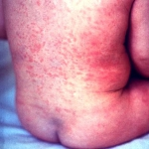
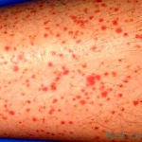 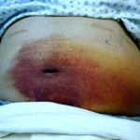
петехии пурпура экхимозы
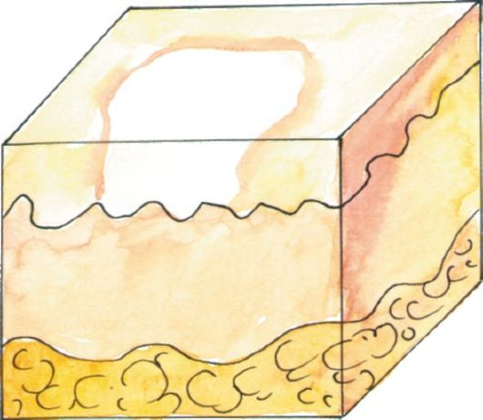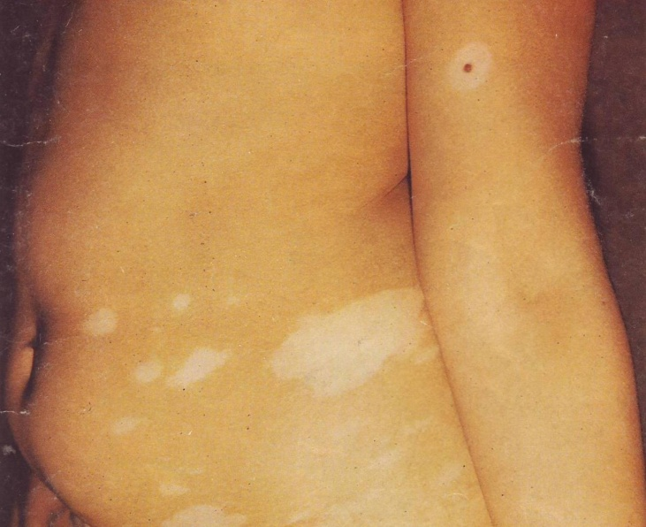
Пятна пигментные появляются в основном при изменении содержания пигмента меланина в коже: при его избытке отмечаются гиперпигментированные (macula hyperchromica), а при недостатке – гипо – или депигментированные пятна (macula hyporchromica, achromica, depigmentatio). Эти элементы могут быть врожденными или приобретенными. Врожденные гиперпигментированные пятна представлены родимыми пятнами (невусами). Приобретенными гиперпигментированными пятнами являются веснушки, хлоазма, загар, депигментированными – лейкодерма, витилиго. Врожденной генерализованной депигментацией проявляется альбинизм. Пятна искусственные (татуаж, татуировка) представляют собой окрашивание кожи в результате отложения в ней нерастворимых красящих веществ. Они могут быть профессионального характера – обусловлены внедрением в кожу частиц угля, металла или другой пыли в процессе профессиональной деятельности или вводятся в кожу искусственно (татуаж).
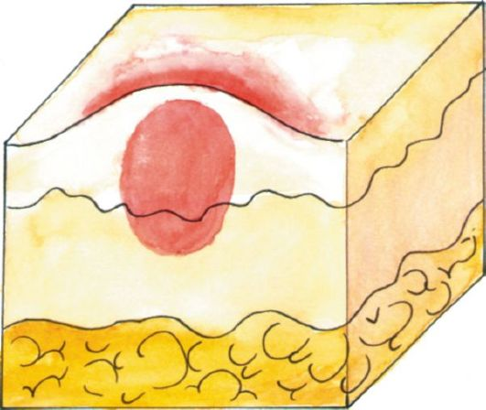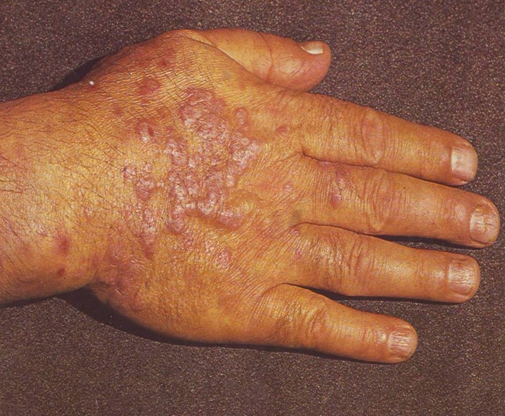
Узелок (papula) – первичный бесполостной морфологический элемент, характеризующийся изменением окраски кожи, ее рельефа, консистенции и разрешающийся, как правило, бесследно.
По глубине залегания выделяют папулы:
- эпидермальные, расположенные в пределах эпидермиса (плоские бородавки);
- дермальные, локализующиеся в сосочковом слое дермы (папулезные сифилиды);
- эпидермодермальные (папулы при псориазе, красном плоском лишае, атопическом дерматите).
По характеру воспаления выделяют папулы:
- воспалительные: встречаются гораздо чаше: при псориазе, вторичном сифилисе, красном плоском лишае, экземе, при этом со стороны эпидермиса могут наблюдаться акантоз, гранулез, гиперкератоз, паракератоз, а в сосочковом слое дермы откладывается клеточный инфильтрат;
- невоспалительные: формируются в результате разрастания эпидермиса типа акантоза (бородавки), дермы по типу папилломатоза (папилломы) или отложения в коже продуктов обмена (ксантома).
По размеру и форме узелки бывают:
- милиарные, величиной с просяное зерно (1–3 мм в диаметре), чаще конической формы и с расположением вокруг волосяного фолликула; в центре такого элемента заметна роговая пробка или волос;
- лентикулярные папулы размером с чечевицу или горошину (0,5–0,7 см в диаметре), могут быть выпуклыми, овальными, круглыми, плоскими, многогранными.
- нумулярные, монетовидные - это папулы, возникшие в результате слияния между собой при периферическом росте крупных папул плоской формы (1–3 см в диаметре). При ряде дерматозов происходит периферический рост папул, их слияние и формирование более крупных элементов – бляшек (при псориазе).
По очертаниям папулы могут быть: округлыми, овальными, многоугольными (полициклическими).
По консистенции папулы могут быть: – плотными, плотно-эластическими, тестоватыми, мягкими. Иногда на поверхности узелка образуется пузырек. Такие элементы получили название папуло-везикулы, или серопапулы (при пруриго).
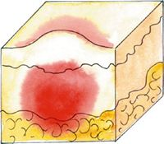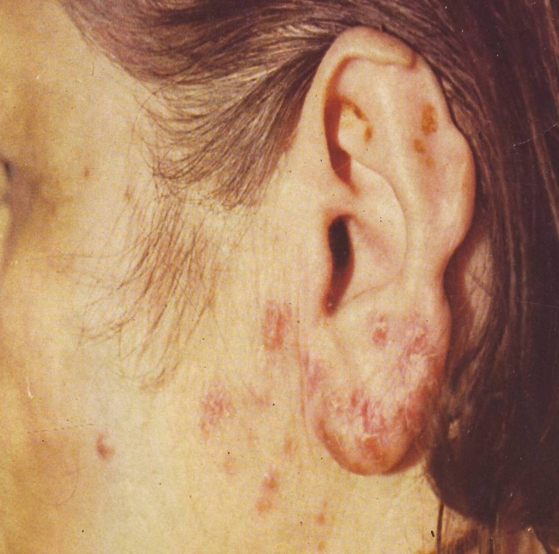
Бугорок (tuberculum) – первичный бесполостной инфильтративный морфологический элемент, залегающий глубоко в дерме. Характеризуется небольшими размерами от булавочной головки до горошины (от 0,5 до 1 см в диаметре), изменением окраски кожи, её рельефа и консистенции; оставляет после себя рубец или рубцовую атрофию. Формируется в основном в сетчатом слое дермы за счет образования инфекционной гранулемы. Клинически имеет довольно большое сходство с папулами. Основное отличие заключается в том, что бугорки, как правило, изъязвляются и оставляют после себя рубцы. Возможно разрешение бугорка без стадии изъязвления с переходом в рубцовую атрофию кожи. Бугорки наблюдаются при лепре, туберкулёзе кожи, лейшманиозе, третичном сифилисе и др.
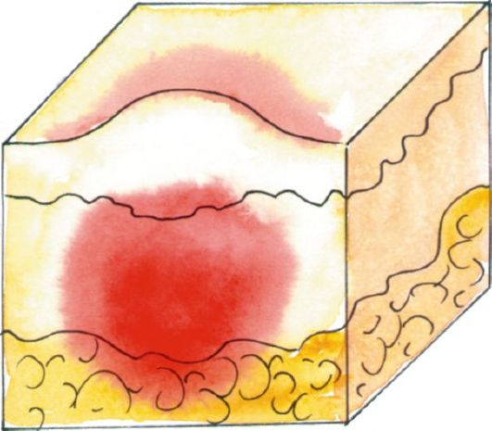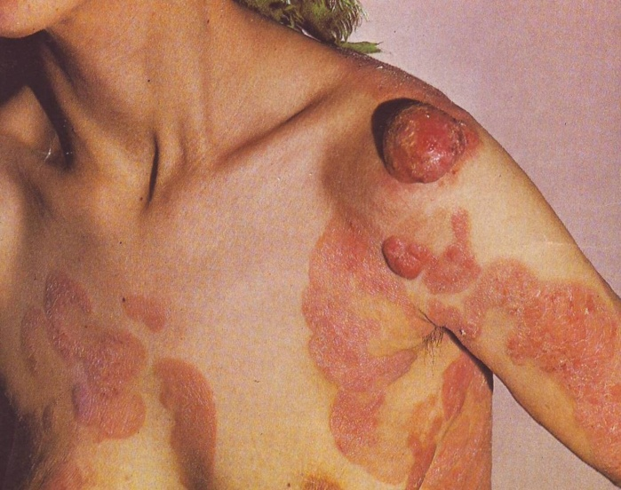
Узел (nodus) – первичный бесполостной инфильтративный морфологический элемент, залегающий глубоко в дерме и гиподерме и имеющий размеры от лесного ореха до куриного яйца и более (от 2 до 10 см и более в диаметре). По мере развития патологического процесса, как правило, происходит изъязвление узла с последующим рубцеванием. Различают узлы воспалительные, например сифилитические гуммы, и невоспалительные, образующиеся в результате отложения в коже продуктов обмена (ксантомы и др.) или злокачественных пролиферативных процессов (лимфома). Узлы воспалительного характера имеют мягкую или тестоватую консистенцию, нечеткие границы, кожа над ними красного цвета, они склонны к быстрому разрешению.
Узлы, появившиеся вследствие специфического воспаления (колликвативный туберкулез, сифилитическая гумма), имеют плотную консистенцию, резко отграничены от окружающих тканей, склонны к распаду и изъязвлению с последующим рубцеванием.

Контрольные вопросы к 1 разделу

Задание: заполните пустые клетки таблицы 1. В конце пособия сверьтесь с эталоном.
Таблица 1. Первичные элементы и их динамика
Первичный элемент | Определение | Динамика (возможные вторичные элементы)
 | Изменение цвета кожи на ограниченном участке, не возвышается над уровнем кожи, не имеет полости, разрешается бесследно или стойко сохраняется. Образуется в эпидермисе, дерме, гиподерме
 | Быстро появляющийся и быстро исчезающий бесполостной элемент, возвышается над уровнем кожи, разрешается бесследно, представляет собой отек сосочкового слоя кожи
ПАПУЛА |  | Чешуйка, вторичное пигментное пятно, лихенизация, трещины
БУГОРОК |  | Чешуйка, язва, корка, рубец, рубцовая атрофия, иногда вегетация
УЗЕЛ | Бесполостной элемент, возвышается над уровнем кожи, разрешается образованием рубца или бесследно. Образуется в гиподерме
ПУЗЫРЕК |  | Эрозия, корка, чешуйка, вторичное пигментное пятно
 | Полостной элемент величиною свыше 0,5 см в диаметре, возвышается над уровнем кожи. Образуется в эпидермисе или дерме
ПУСТУЛА |  | Корка, эрозия, вторичное пигментное пятно, язва, рубец, вегетация

Теоретический материал – 2 раздел
Виды кожных сыпей
- По наличию первичных и вторичных морфологических элементов:
- мономорфная сыпь;
- полиморфная сыпь: истинный и ложный полиморфизм;
При наличии одного вида первичного морфологического элемента кожных сыпей (например, только папул или только пузырей) говорят о мономорфном характере сыпи. В случае одновременного существования разных двух и более первичных элементов (например, папул, везикул, эритемы) сыпь называется истинной полиморфной (например, при экземе).
Различают также ложный (эволюционный) полиморфизм сыпи, обусловленный возникновением различных вторичных морфологических элементов (экскориаций, чешуек, трещин и др.), придающих сыпи пёстрый вид.
- По локализации и степени распространённости:
- ограниченная распространённая (универсальная)
- локализованная генерализованная
- симметричная асимметричная
- По характеру воспаления:
- островоспалительная;
- неостровоспалительная;
- невоспалительная.

ПАТОМОРФОЛОГИЯ КОЖИ
В основе формирования различных высыпаний на коже лежат разнообразные патоморфологические процессы, происходящие в эпидермисе, дерме и гиподерме. Совокупность этих процессов может быть специфична для того или иного дерматоза и часто учитывается в диагностике заболевания, а нередко является важнейшим исследованием, позволяющим поставить диагноз.
Различают патогистологические процессы, наблюдаемые в эпидермисе, реже - дерме.
По характеру патологического процесса в эпидермисе выделяют процессы, связанные с изменением эпидермальной кинетики (гиперкератоз, гранулёз, акантоз), нарушением дифференцировки клеток эпидермиса (паракератоз, дискератоз), нарушением эпидермальных связей (акантолиз, баллонирующая и вакуольная дистрофия, спонгиоз). Большое значение в диагностике дерматозов имеет изучение общей патогистологии кожи.
I. Процессы, связанные с зменением эпидермальной кинетики:
- гиперкератоз – утолщение рогового слоя эпидермиса, являющееся следствием избыточного содержания кератина. Различают пролиферационный и ретенционный гиперкератоз. Пролиферационный гиперкератоз формируется в результате повышения функциональной активности клеток эпидермиса, протекая на фоне утолщения зернистого и шиповатого слоев, и наблюдается при таких дерматозах, как красный плоский лишай, нейродермит и др. Ретенционный гиперкератоз формируется в результате замедления процесса отшелушивания клеток рогового слоя, что обусловлено повышением содержания в роговом слое гликозаминогликанов, играющих цементирующую роль и затрудняющих разъединение роговых клеток и их физиологическое отторжение. Зернистый слой при этом тонкий или вовсе отсутствует. Ретенционный гиперкератоз наблюдается при вульгарном ихтиозе.
- гранулёз – утолщение зернистого слоя, в котором вместо 1-2 рядов клеток насчитывают 5 и более. Гранулёз обычно сопровождает пролиферационный гиперкератоз. Неравномерный гранулёз, наблюдаемый в папулах красного плоского лишая, обеспечивает характерный для этого заболевания симптом – «сетки Уикхема», формирующийся за счет неравномерного преломления света в зонах неравномерного гранулёза.
- акантоз - усиление размножения клеток шиповатого слоя в виде тяжей, погруженных в дерму, утолщение и увеличение числа рядов росткового (мальпигиевого) слоя эпидермиса. Соответственно удлиняются и сосочки дермы – папилломатоз.
Акантоз может быть равномерным и умеренно выраженным за счет увеличения рядов клеток шиповатого слоя как над, так и между сосочками дермы (экзема, красный плоский лишай) и неравномерным с резким увеличением количества рядов шиповатых клеток в основном между сосочками дермы. В таких случаях он комбинируется с папилломатозом (псориаз).
II. Процессы, связанные с нарушением дифференцировки клеток эпидермиса:
- паракератоз – нарушение процесса ороговения с потерей способности клеток эпидермиса вырабатывать кератогиалин, в результате чего происходит неполное ороговение клеток эпидермиса. При этом в зоне рогового слоя (который должен быть компактным и безъядерным) располагаются рыхло лежащие клетки с палочковидными ядрами, не содержащие кератогиалина. Зернистый слой часто отсутствует или недоразвит. В основе паракератоза лежит нарушение соотношения между пролиферативной активностью и дифференцировкой клеток эпидермиса в связи с нарушением тканевого гомеостаза
- дискератоз – преждевременное автономное ороговение отдельных кератиноцитов, которые становятся более крупными с интенсивно окрашенными ядрами и базофильной, слегка зернистой цитоплазмой. Они кажутся двухконтурными, лишенными межклеточных связей, в результате чего хаотически расположены во всех слоях эпидермиса. По мере приближения к поверхности эпидермиса они приобретают шаровидную форму (круглые тела Дарье – corpus ronds), а затем превращаются гомогенные ацидофильные образования с очень мелкими пикнотическими ядрами, располагающимися в роговом слое и получавшие название зерен (grains). В основе дискератоза лежит нарушение комплекса тонофиламенты – десмосомы с растворением контактного слоя последних и агрегацией их вокруг ядра. Дальнейшее уплотнение и уменьшение количества кератина в этих клетках приводят к образованию зерен. Дискератоз наблюдается при старческом кератозе, контагиозном моллюске (доброкачественный дискератоз), а также при раке кожи (злокачественный дискератоз).
III. Процессы, связанные с нарушением эпидермальных связей:
- акантолиз – потеря связи между кератиноцитами шиповатого слоя вследствие повреждения их десмосомальных контактов. Это приводит к образованию внутриэпидермальных полостей («акантолитических пузырей»), заполненных межклеточной жидкостью. Клетки шиповатого слоя, потерявшие между собой связь в результате акантолиза, называются акантолитическими клетками (клетки Тцанка). Они имеют округлую форму, крупное ядро и узкий ободок цитоплазмы. Метаболизм в них минимален, в дальнейшем они подвергаются деструкции и гибнут.

Акантолиз может быть первичным и вторичным. Первичный акантолиз наблюдается при вульгарной и листовидной пузырчатке, доброкачественной семейной пузырчатке Гужеро-Хейли-Хейли и др. Вторичный акантолиз встречается при герпесе, импетиго и других дерматозах.
- баллонирующая дистрофия – резко выраженный отёк эпидермиса с набуханием эпидермоцитов и исчезновением межклеточных мостиков, в результате чего развивается акантолиз с образованием пузырей. Пузыри заполнены серозным экссудатом, в котором плавают крупные округлые дистрофически измененные, напоминающие баллоны, эпидермоциты. Этот вид дистрофии характерен для пузырьков вирусного происхождения, например, при опоясывающем лишае, герпесе простом.
- вакуольная дистрофия - внутриклеточный отёк кератиноцитов с образованием в их цитоплазме вакуолей, что приводит в дальнейшем к гибели клетки. Вакуолизация и гибель клеток базального слоя наблюдаются при красной волчанке, однако чаще вакуольная дистрофия наблюдается при вирусных поражениях кожи типа герпеса, где она является одним из компонентов баллонирующей дистрофии.
- спонгиоз – межклеточный отёк в шиповатом слое, в результате проникновения серозного экссудата из расширенных сосудов сосочкового слоя в эпидермис. При этом клетки раздвигаются, их межклеточные связи напрягаются и рвутся (вторичная потеря связи между кератиноцитами) на ограниченных участках, отчего часть клеток погибает, и образуются микрополости – спонгиотические пузырьки. Возможно слияние мелких полостей в более крупные, и проникновение воспалительных клеток в эпидермис с образованием спонгиотических пустул. Микроскопически эпидермис на этих участках приобретает вид губки, чем и обусловлено название «спонгиоз». Развивается при экземе, острых и подострых дерматитах, дисгидрозе, дисгидротической эпидермофитии.
Патологические процессы, протекающие в дерме, включают папилломатоз, нарушения микроциркуляции в коже, отёк, отложения клеточных инфильтратов воспалительного или неопластического характера, дистрофию соединительной ткани, патологию придатков кожи и др.
- Папилломатоз – удлинение, нередко с разветвлением, сосочков дермы, неравномерно приподнимающих над собой эпидермис. Является морфологической основой вторичного кожного элемента – вегетации (например, при вегетирующей пузырчатке). Нередко папилломатоз сочетается с межсосочковым акантозом, как, например, при псориазе, обеспечивая третий псориатический феномен – точечного кровотечения при граттаже папулы псориаза.
- Нарушения микроциркуляции в коже – одно из самых частых явлений, сопровождающих любую воспалительную реакцию в коже. Наиболее сильная реакция сосудистого комплекса проявляется при ангиитах кожи и острых воспалительных процессах с отёком кожи (экзема и др.). Наблюдаются расширение сосудов, утолщение и повышение проницаемости их стенок, набухание эндотелия, что обычно сопровождается образованием периваскулярных клеточных инфильтратов из лимфоцитов, гистиоцитов, тканевых базофилов и других мононуклеарных элементов. Благодаря сети развитых сосудистых анастомозов ишемические инфаркты в коже встречаются редко, хотя, например, при аллергических ангиитах гибель отдельных участков ткани с последующим изъязвлением кожи возможна.
- Отложения клеточных инфильтратов воспалительного или неопластического характера. Клеточные инфильтрации в коже могут иметь различное происхождение, чаще как результат хронического воспаления, но могут быть пролифератом злокачественного клона клеток (например, при лимфомах). По расположению различают периваскулярные инфильтраты, окружающие сосуды в виде муфт или диффузно располагающиеся в сосочковом слое дермы, узелковые инфильтраты, занимающие всю толщу дермы при почти не поражённом сосочковом слое дермы, ввиду чего между эпидермисом и дермальным инфильтратом остается полоска нормального коллагена (сифилитические папулы). Возможно формирование инфильтрата типа гранулёмы в результате гранулематозного воспаления, в основе которого лежат иммунные нарушения. Появление гранулём в ходе воспалительного процесса связано прежде всего с несостоятельностью мононуклеарных фагоцитов, которые не могут до конца переварить возбудителя, и персистированием последнего в тканях (туберкулёз, сифилис, лепра). Воспалительный процесс при этих инфекциях имеет, помимо обязательных компонентов (альтерации, экссудации и пролиферации), ряд определенных морфологических признаков с преобладанием специфической продуктивной реакции гранулематозного характера и развитием коагуляционного некроза в очагах воспаления. Клеточный состав гранулём содержит мононуклеарные фагоциты – макрофаги, эпителиоидные клетки, представляющие собой определенную разновидность макрофагов и мало способные к фагоцитозу патогенных микроорганизмов, однако обладающие пиноцитозом малых частиц, гигантские клетки. По периферии этот конгломерат клеток окружает вал из Т-лимфоцитов. В центре гранулёмы часто возникает некроз. Гранулематозная реакция лежит в основе формирования бугорков.
- Дистрофия соединительной ткани. Среди дистрофических процессов в дерме наибольшее значение имеют мезенхимальные диспротеинозы, при которых нарушается белковый обмен в соединительной ткани дермы и стенках сосудов. К мезенхимальным дистрофиям относятся мукоидное и фибриноидное изменения соединительной ткани. Мукоидное набухание – начальная фаза дезорганизации коллагена и основного межуточного вещества соединительной ткани, заключающаяся в их набухании вследствие накопления кислых мукополисахаридов. Фибриноидное набухание характеризуется гомогенизацией и изменением тинкториальных свойств коллагена; фибриноидный некроз – фаза дезорганизации соединительной ткани, при которой, помимо гомогенизации, выражен глыбчатый распад коллагена, превращающегося в фибрин. Указанные изменения соединительной ткани наблюдаются при красной волчанке, склеродермии, когда действие иммунных комплексов вызывает повреждение микроциркуляторного русла и деструкцию соединительной ткани с инсудацией фибрина.
- Образование гранулёмы – скопление мононуклеарных клеток (моноцитов, лимфоцитов, макрофагов) с примесью эпителиоидных и многоядерных гигантских клеток, образующееся при хронических пролиферативных процессах. Она может развиваться как реакция на внедрение инородных тел или микобактерий туберкулеза, лепры, бледной трепонемы, различных грибов.
- Грануляционная ткань – образуется в ранах, при язвенных процессах, а также в коже при хронических воспалительных процессах. Она состоит из большого количества новообразованных капилляров и коллагеновых волокон, среди которых располагается множество фибробластов.
- Казеозный некроз – процесс образования гомогенной или мелкозернистой массы, окрашивающейся гемотоксилин-эозином в бледно-розовый цвет. Наблюдается при туберкулезе, сифилисе, кольцевидной гранулеме.
- Кариорексис – дезинтеграция ядер зернистых нейтрофильных гранулоцитов с образованием «ядерной пыли». Этот процесс характерен для аллергических васкулитов.
- Недержание пигмента – отсутствие в пораженных базальных клетках эпидермиса пигмента меланина и накопление его в меланофорах верхних участков дермы. Наблюдается при красном плоском лишае, красной волчанке, фиксированной лекарственной эритеме.
На рис. 1 изображены основные патогистологические изменения в эпидермисе, дерме и гиподерме. Для удобства изучения слева представлена здоровая кожа (с 1 по 8), справа (с 9 по 26) показаны возможные патологические изменения во всех слоях кожи.

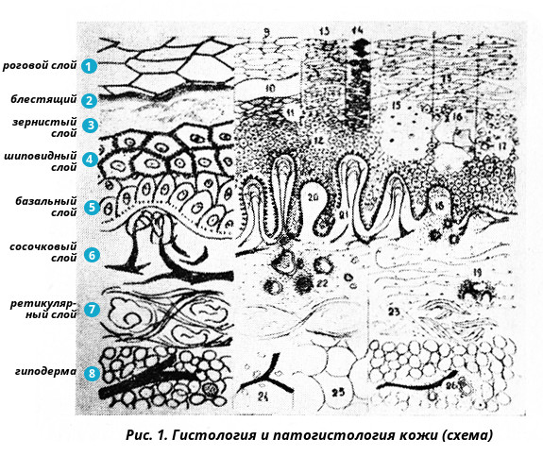
1 - роговой слой
2 - блестящий
3 - зернистый
4 - шиповидный
5 - базальный
6 - сосочковый
7 - ретикулярный
8 - гиподерма
9 - гиперкератоз
10 - элеидиноз
11 - гранулез
12 - акантоз
13 - паракерaтоз
14 - дискератоз
15 - паренхиматозная дегенерация
16 - балонирующая дегенерация
17 - спонгиоз
18 - инфильтрат
19 - гранулема
20 - отек сосочка (волдырь)
21 - папилломатоз
22 - острое воспаление в дерме
23 - набухание и фрагментация коллагена
24 - атрофия гиподермы
25 - гипертрофия гиподермы
26 - гиподермит

Контрольные вопросы ко 2 разделу в виде графического диктанта

Задание: внимательно прочтите заключения, если они верные ставьте плюс, неверные – минус. В конце пособия сверьтесь с эталоном.

1. Акантоз - увеличение числа рядов клеток шиповатого слоя эпидермиса.
2. Дискератоз - избыточное утолщение рогового слоя без структурных изменений клеток.
3. Акантолиз - расплавление межклеточных эпителиальных мостиков, нарушение связи между клетками эпителия.
4. Паракератоз - нарушение процесса ороговения.
5. Гранулез - утолщение зернистого слоя эпидермиса.
6. Папилломатоз – удлинение сосочков дермы.
7. Спонгиоз – межклеточный отёк в шиповатом слое.
8. Истинный полиморфизм - одновременное существование в очаге заболевания разных двух и более первичных элементов.
9. Гиперкератоз – преждевременное ороговение отдельных кератиноцитов.
10. Ложный (эволюционный) полиморфизм – наличие в очаге заболевания различных вторичных морфологических элементов.

Теоретический материал – 3 раздел

Вторичные морфологические элементы
Вторичные морфологические элементы включают вторичные гипо– и гиперпигментации, трещины, экскориации, эрозии, язвы, чешуйки, корки, рубцы, лихенизацию, вегетацию.
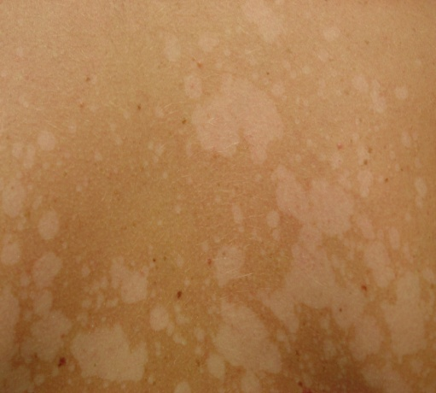
Гипо – и гиперпигментация (hypo – hyperpigmentatio) может быть вторичным морфологическим элементом в случае ее появления на месте рассосавшихся первичных элементов (папул, пустул и др.). Например, на месте бывших папул при псориазе чаще остаются участки депигментации, точно соответствующие бывшим первичным элементам, получившие название псевдолейкодермы, а при регрессе папул красного плоского лишая обычно остается гиперпигментация, сохраняющаяся в течение нескольких недель и даже месяцев.

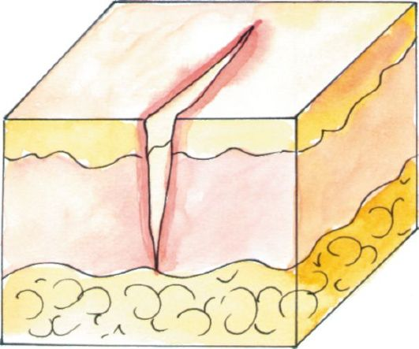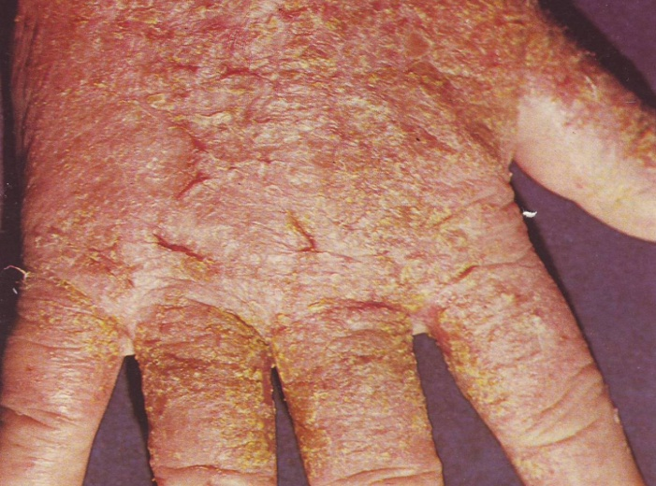
Трещина (fissura) – вторичный морфологический элемент, представляющий собой линейное нарушение целостности кожного покрова в результате снижения эластичности кожи. Трещины подразделяются на поверхностные (располагаются в пределах эпидермиса, эпителизируются и регрессируют бесследно, например, при экземе, нейродермите и др.) и глубокие (локализуются в пределах эпидермиса и дермы, нередко кровоточат с образованием геморрагических корок, регрессируют с формированием рубца, например, при врожденном сифилисе).

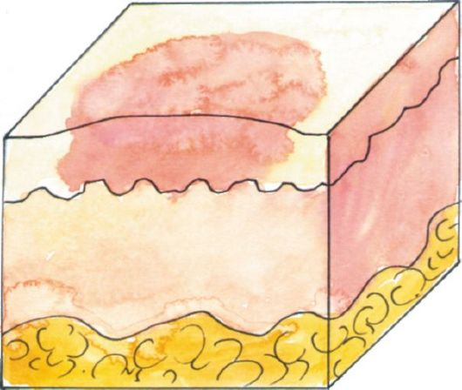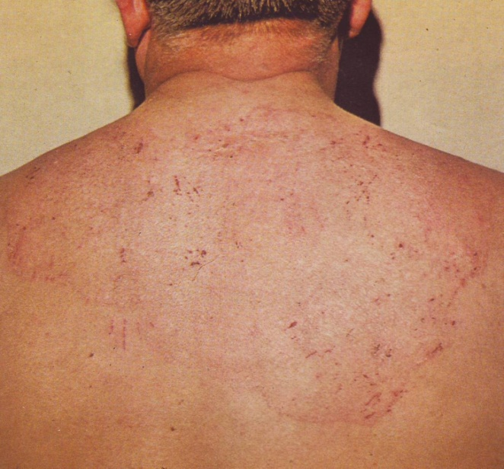
Экскориация (excoriatio, син. ссадина) проявляется нарушением целостности кожного покрова в результате механического повреждения его при травмах и расчесах. Ссадина иногда может появиться первично (при травмах). В зависимости от глубины повреждения кожного покрова экскориации могут регрессировать бесследно или с образованием гипо– или гиперпигментации.

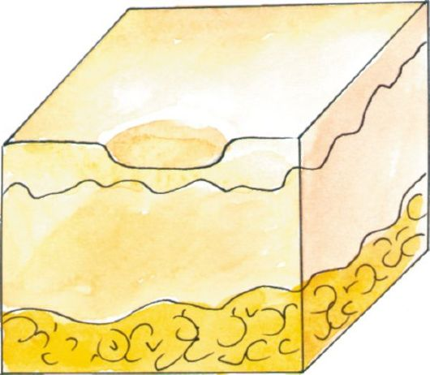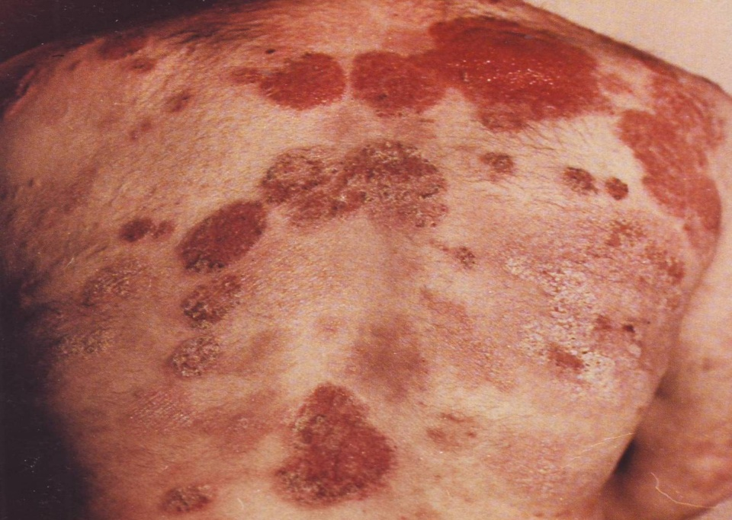
Эрозия (erosio) возникает при вскрытии первичных полостных морфологических элементов и представляет собой нарушение целостности кожного покрова или слизистой оболочки в пределах эпидермиса (эпителия). Эрозии появляются на местах везикул, пузырей или поверхностных пустул и имеют те же очертания и размеры, что и первичные элементы. Иногда эрозии могут образовываться и на папулезных высыпаниях, особенно при их локализации на слизистых оболочках (эрозивные папулезные сифилиды, эрозивно-язвенный красный плоский лишай). Регресс эрозий происходит путем эпителизации и заканчивается бесследно.

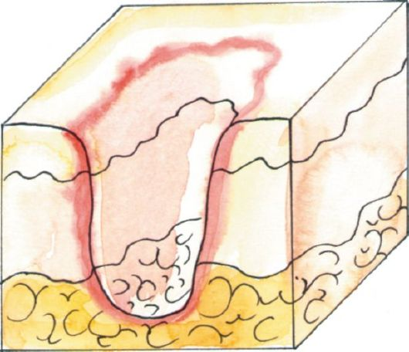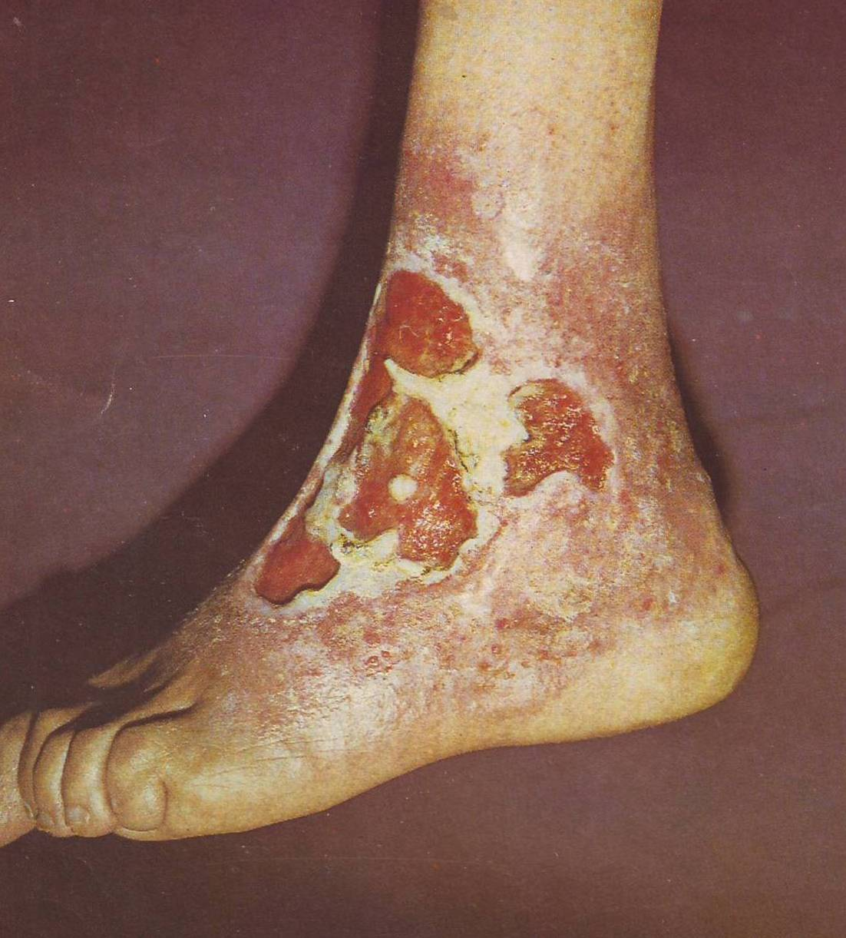
Язва (ulcus) – представляет собой нарушение целостности кожного покрова в пределах соединительнотканного слоя дермы, а иногда даже и подлежащих тканей. Возникает при вскрытии бугорков, узлов или глубоких пустул. В язве выделяют дно и края, которые могут быть мягкими (туберкулез) или плотными (рак кожи). Дно может быть гладким (твердый шанкр) или неровным (хроническая язвенная пиодермия), покрытым разнообразным отделяемым, грануляциями. Края бывают подрытыми, отвесными, блюдцеобразными. После заживления язв всегда остаются рубцы.
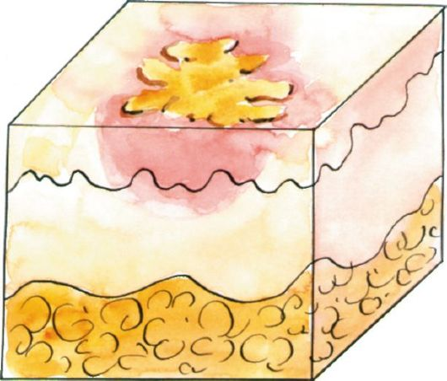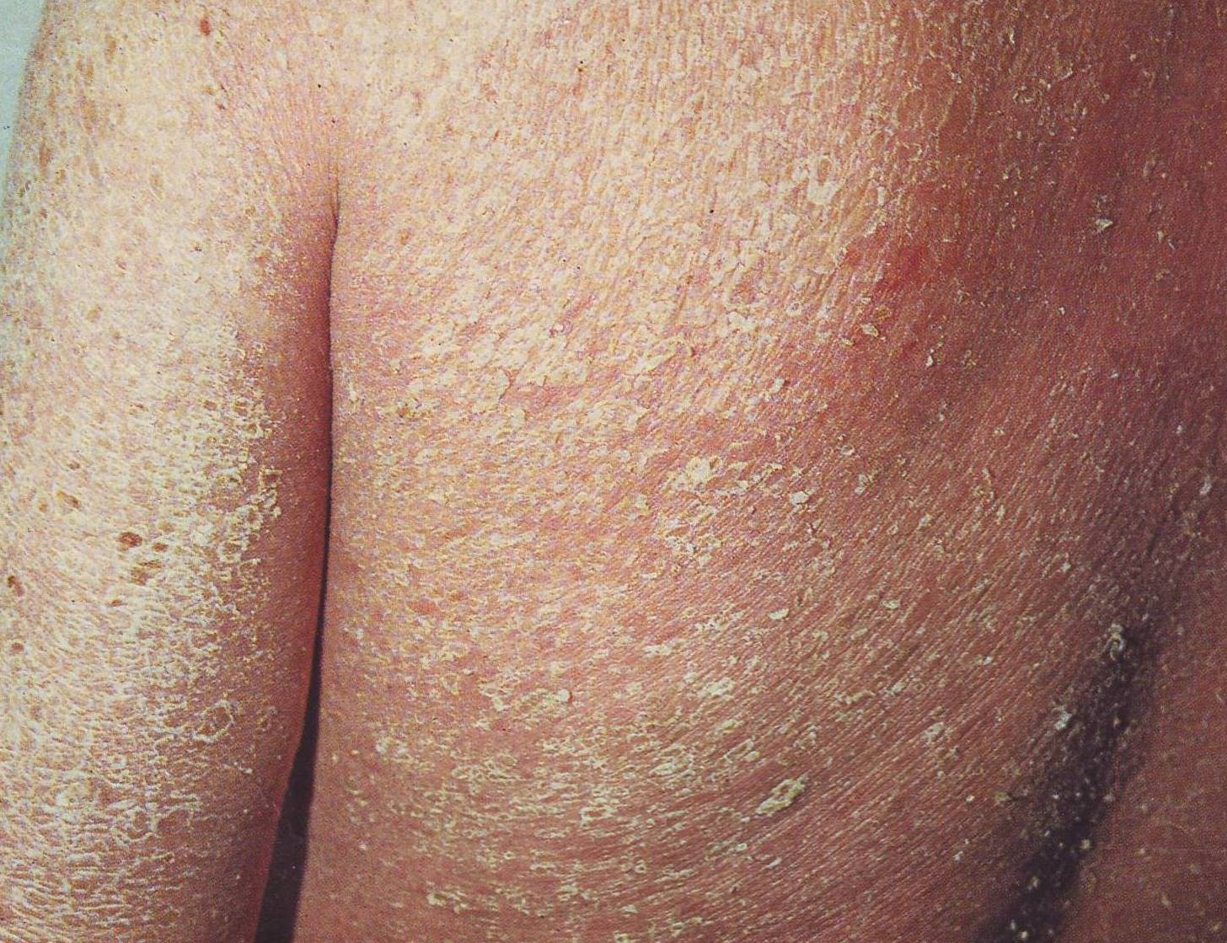
Чешуйка (squama) – представляет собой отторгнувшиеся роговые пластинки, формирующие шелушение. Физиологическое шелушение происходит постоянно и обычно незаметно. При патологических процессах (гиперкератоз, паракератоз) шелушение приобретает гораздо более выраженный характер. В зависимости от размера чешуек шелушение бывает отрубевидным (чешуйки мелкие, нежные, как бы припудривают кожу), пластинчатым (чешуйки более крупные) и крупнопластинчатым (роговой слой отторгается пластами). Отрубевидное шелушение наблюдается при разноцветном лишае, руброфитии, пластинчатое – при псориазе, крупнопластинчатое – при эритродермиях. Чешуйки располагаются рыхло, легко снимаются (при псориазе) или сидят плотно и удаляются с большим трудом (при красной волчанке). Серебристо-белые чешуйки характерны для псориаза, желтоватые – для себореи, темные – для некоторых разновидностей ихтиоза. В отдельных случаях наблюдаются пропитывание чешуек экссудатом и формирование чешуйко-корок (при экссудативном псориазе).

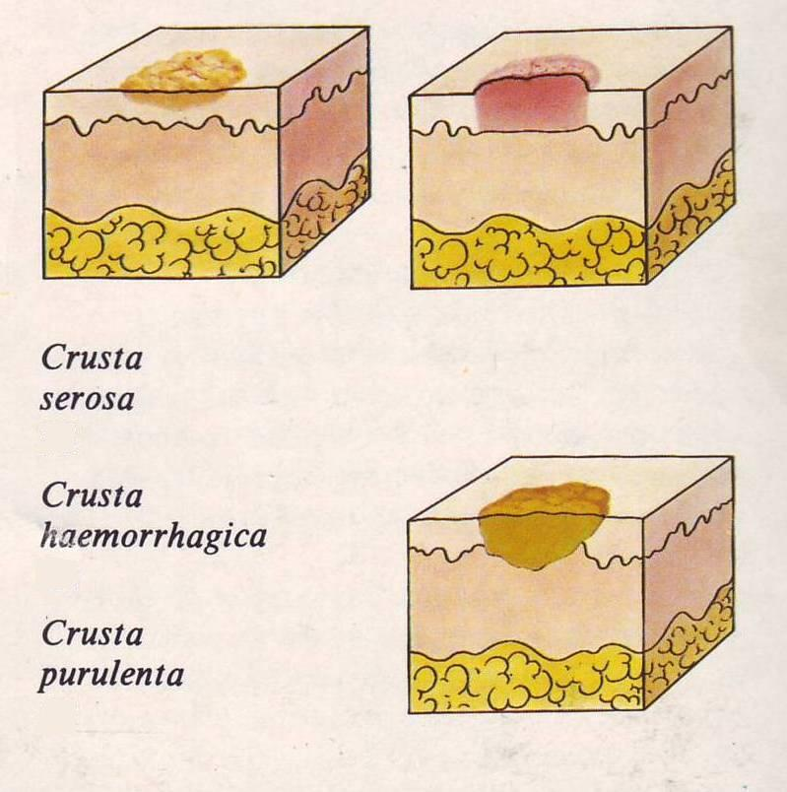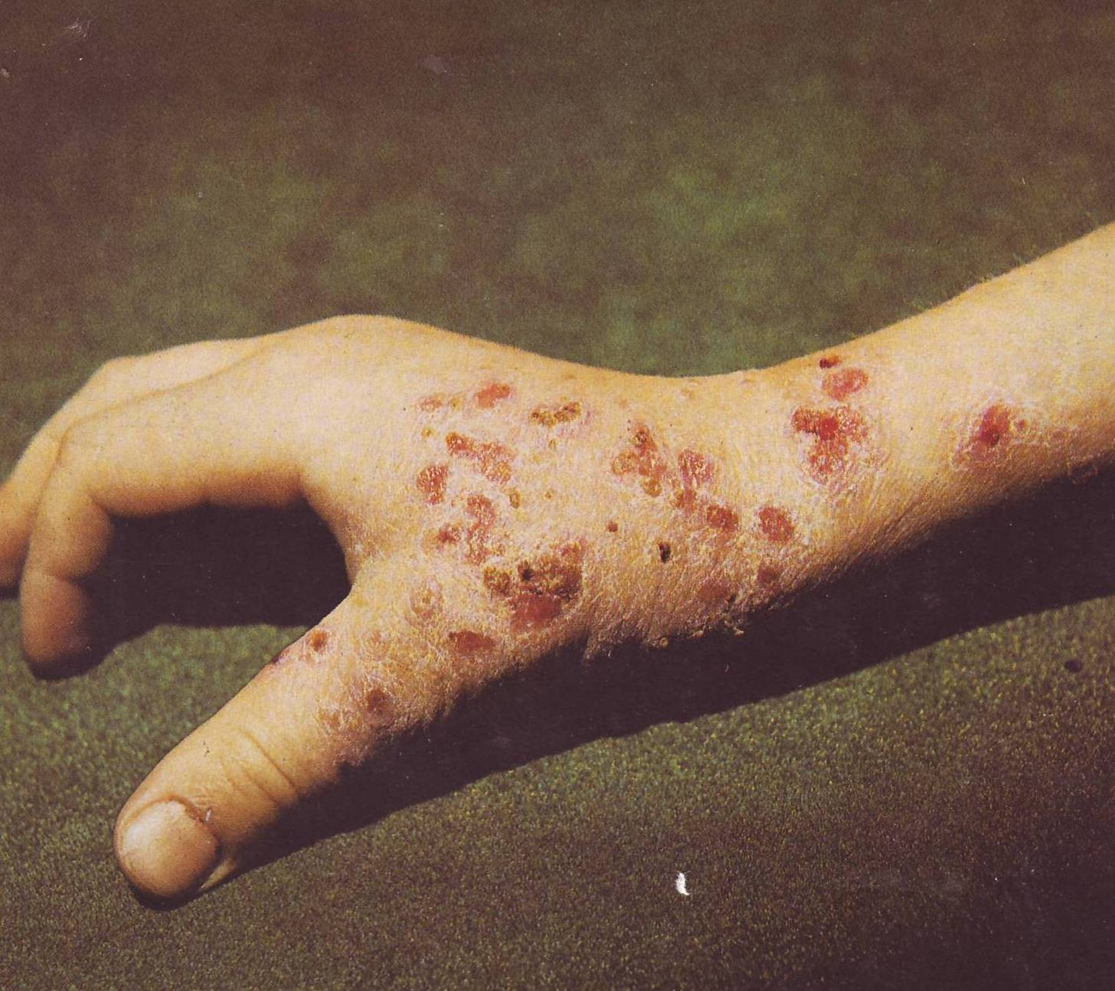
Корка (crusta) – возникает при ссыхании содержимого пузырьков, пузырей, гнойничков. В зависимости от вида экссудата корки могут быть серозными, геморрагическими, гнойными или смешанными. Форма корок чаше неправильная, хотя и соответствует контурам первичных высыпаний. Массивные, многослойные, конические, гнойно-геморрагические корки получили название рупий.

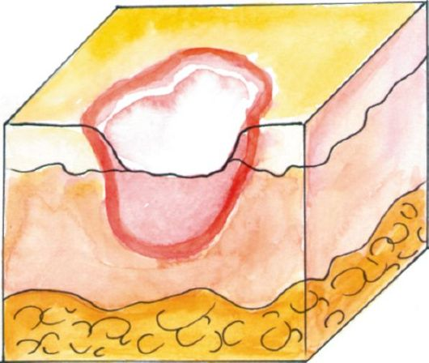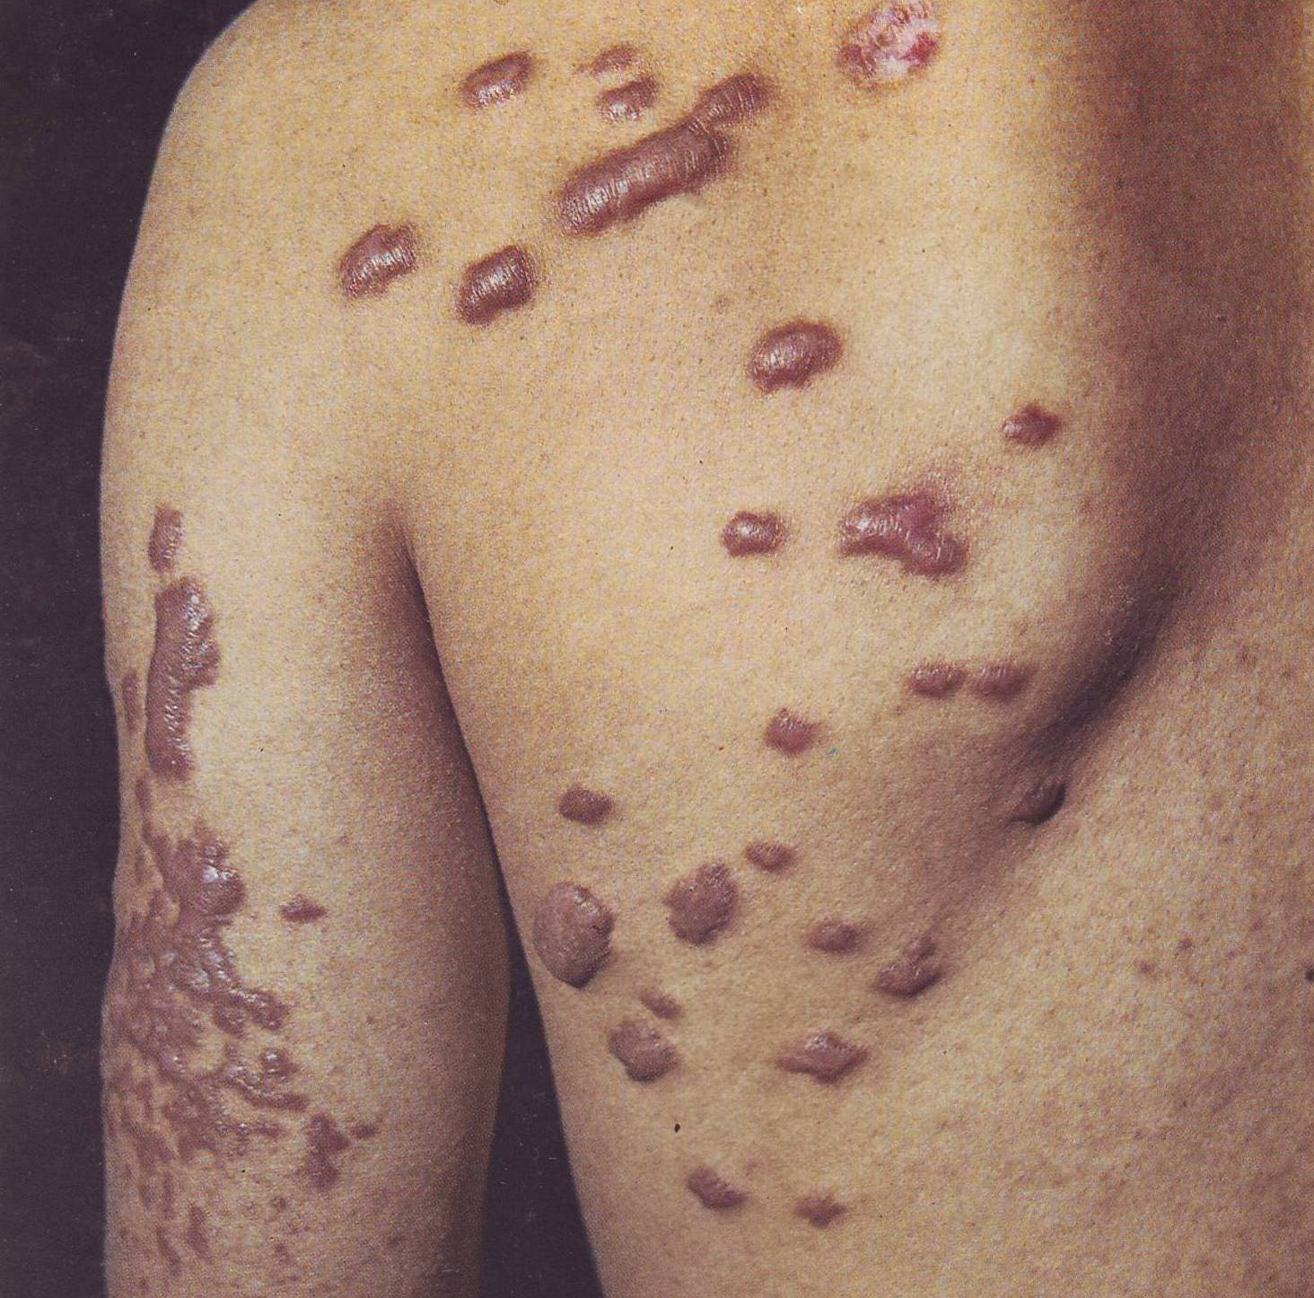
Рубец (cicatrix) – возникает при заживлении язв, бугорков, узлов, глубоких пустул. Представляет собой новообразованную грубоволокнистую соединительную ткань (коллагеновые волокна). Рубцы могут быть поверхностными и глубокими, атрофичными или гипертрофическими. В их пределах отсутствуют придатки кожи (полосы, потовые и сальные железы), эпидермис гладкий, блестящий, иногда имеет вид папиросной бумаги. Цвет свежих рубцов красный, затем пигментированный, а в исходе – белый. На месте не изъязвляющихся, а разрешающихся «сухим путем» очагов поражения возможно формирование рубцовой атрофии: кожа истончена, лишена нормального рисунка, нередко западает по сравнению с окружающими неизмененными участками. Подобные изменения отмечаются при красной волчанке, склеродермии.

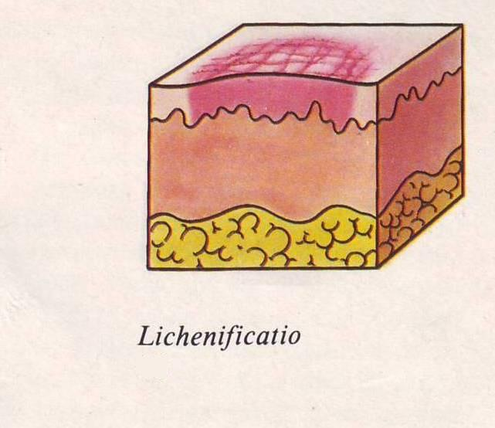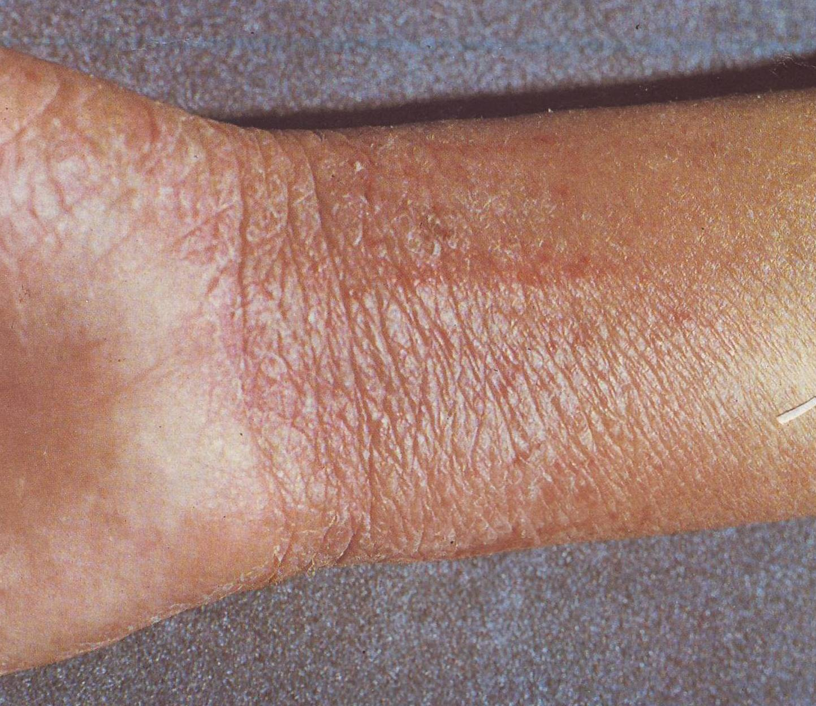
Лихенификация (lichenizatio, син. лихенизация) характеризуется утолщением, уплотнением кожи за счет папулезной инфильтрации, усилением кожного рисунка. Кожа в пределах очагов лихенификации напоминает шагреневую. Подобные изменения нередко формируются при упорных зудящих дерматозах, проявляющихся папулезными эффлоресценциями (атопический дерматит, нейродермит, хроническая экзема).
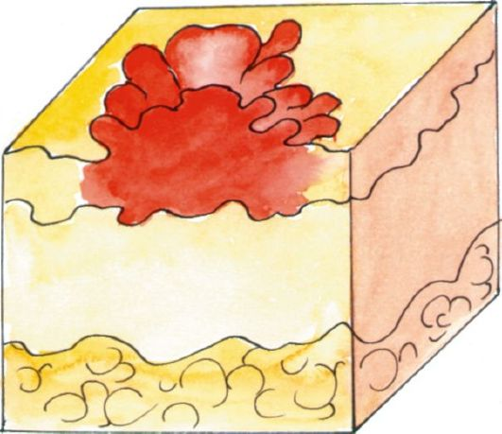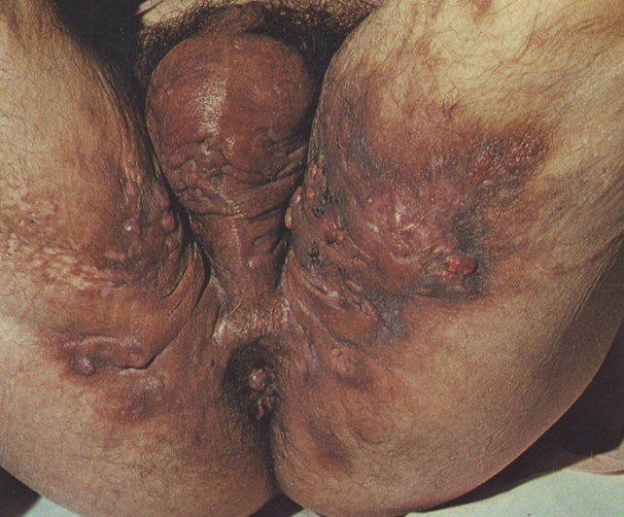
Вегетация (vegetatio) характеризуется разрастанием сосочкового слоя дермы, имеет ворсинчатый вид, напоминающий цветную капусту или петушиные гребешки. Вегетации нередко возникают на дне эрозивно-язвенных дефектов (влажные вегетации) при вегетирующей пузырчатке, на поверхности первичных папулезных высыпаний (сухие вегетации) при остроконечных кондиломах.
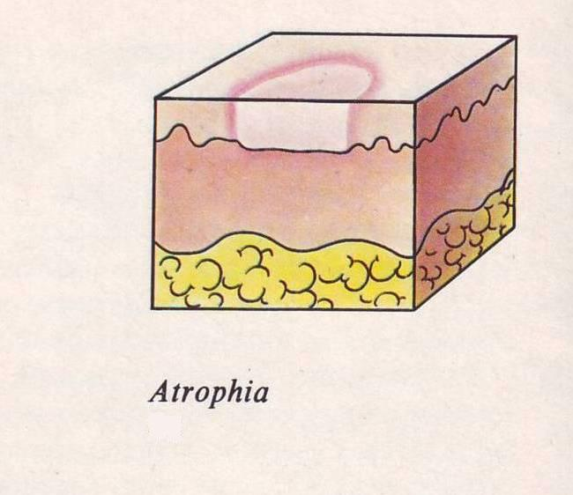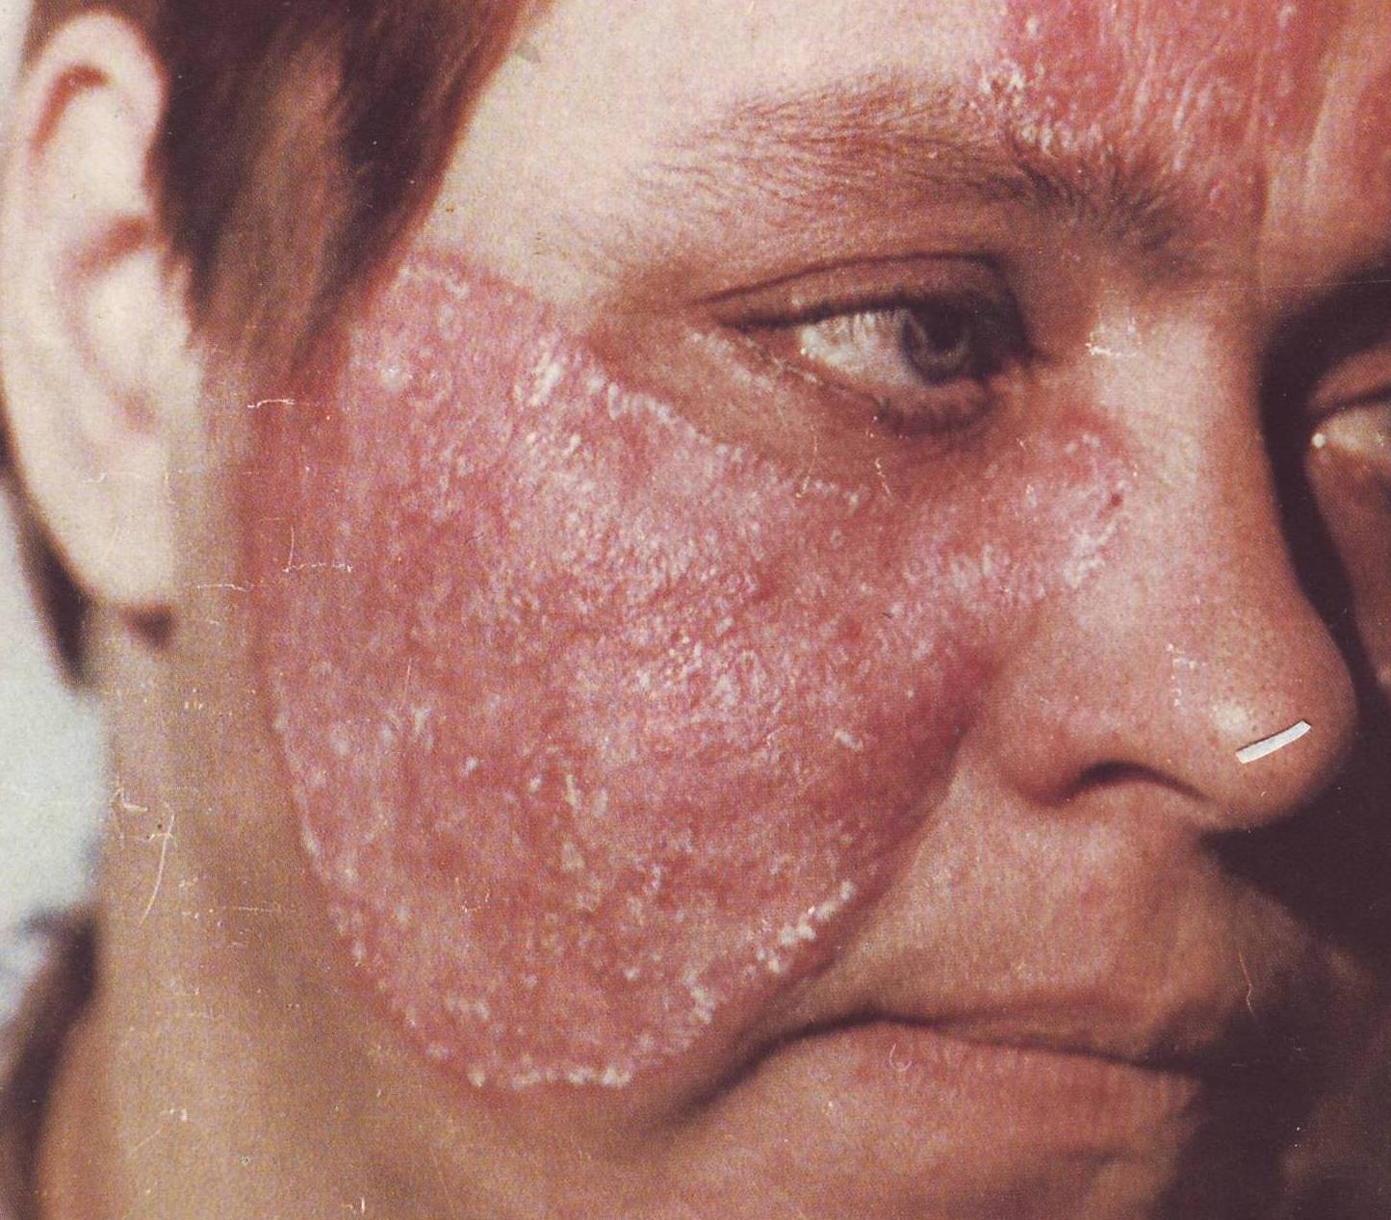
Атрофия кожи - состояние, при котором кожа представляет собой истонченные, слегка западающие участки, лишенные нормального кожного рисунка. Атрофия наблюдается при таких заболеваниях, как бляшечная склеродермия, эритематоз. Атрофия может развиваться и первично при нарушении питания (алиментарная атрофия).

вопросы к 3 разделу

Задание: внимательно прочтите тестовые задания и выберите один верный ответ. В конце пособия сверьтесь с эталоном.

1. Заживает с образованием рубца:
1.Лихенизация
2. Язва
3. Эрозия
4. Пятно
5. Волдырь
2. На месте начального разрешения пустулы возникает:
1. Эрозия
2. Чешуйка
3. Корока
4. Лихенификация
5. Рубец
3. Разрешается с образованием рубца:
1. Бугорок
2. Папула
3. Пузырёк
4. Пятно
5. Волдырь
4. В каком сочетании представлены только вторичные морфологические элементы?
1. Пятно, рубец, пузырек, язва, узел, волдырь
2. Пятно, рубец, корка, язва, эрозия, волдырь
3. Пятно, рубец, пузырек, язва, узел, волдырь
4. Язва, эрозия, трещина, корка, рубец, лихенизация
5. Язва, бугорок, узел, корка, рубец, лихенизация
5. В каком сочетании представлены только первичные морфологические элементы?
1. Пятно, папула, пузырек, бугорок, узел, волдырь
2. Пятно, рубец, пузырек, язва, узел, волдырь
3. Пятно, рубец, корка, язва, эрозия, волдырь
4. Бугорок, рубец, корка, трещина, эрозия, волдырь
5. Узел, рубец, трещина, эрозия, волдырь
6. К вторичным морфологическим элементам не относится:
1. Папула
2. Рубец
3. Эрозия
4. Трещина
5. Атрофия

Итоговая самоаттестация
Задание: внимательно прочтите тестовые задания и выберите один верный ответ. В конце пособия сверьтесь с эталоном.

1. К первичным морфологическим элементам относится:
1. Папула
2. Рубец
3. Эрозия
4. Трещина
2. На месте везикулы может возникнуть:
1. Рубец
2. Трещина
3. Пустула
4. Эрозия
3. Разрешается бесследно:
1. Папула
2. Волдырь
3. Везикула
4. Пузырь
4. Разрешается с образованием рубца:
1. Бугорок
2. Папула
3. Пузырёк
4. Пятно
5. При пузырчатке появляется:
1. Пузырь
2. Папула
3. Розеола
4. Волдырь
6. При туберкулёзе кожи появляется:
1. Бугорок
2. Волдырь
3. Папула
4. Пустула
7. Пузырь от пузырька отличается:
1. Размером
2. Формой
3. Содержимым
4. Глубиной поражения
8. Папулы по размеру бывают:
1. Субкорниальные
2. Субэпидермальные
3. Лентикулярные
4. Интраэпидермальные
9. Спонгиоз — это
1. Межклеточный отёк
2. Внутриклеточный отек
3. Разрыв связей между шиповатыми эпидермоцитами
4. Формирование интраэпидермальных пузырьков
10. К пустулам не относится:
1. Импетиго
2. Фликтена
3. Эктима
4. Рупия
11. Гиперкератоз — это:
1. Утолщение рогового слоя эпидермиса
2. Утолщение зернистого слоя эпидермиса
3. Удлинение сосочков дермы
4. Размножение клеток шиловидного слоя
12. Гранулёз — это:
1. Утолщение зернистого слоя эпидермиса
2. Утолщение рогового слоя эпидермиса
3. Появление вакуолей в базальных эпидермоцитах
4. Утолщение шиповидного слоя эпидермиса
13. Укажите, в каком сочетании элементов представлен истинный полиморфизм:
1. Папула, эрозия, трещина, язва;
2. Эритема, бугорок, папула, волдырь, пустула;
3. Пятно, экскориация, трещины;
4. Телеангиэктазия, розеола, вегетации, язва, рубцы;
14. Папилломатоз — это:
1. Удлинение сосочков дермы
2. Утолщение всех слоев эпидермиса
3. Разветвление сосочков дермы
4. Избыточные митозы в базальном слое
15.Укажите, в каком сочетании элементов представлен ложный полиморфизм:
1. Бугорок, язва, пятно, экскориация
2. Эритема, бугорок, папула, волдырь, пустула
3. Экскориация, трещины, рубец, вегетация
4. Телеангиэктазия, розеола, пузырь, рубец
16. Папула образуется в результате:
1. Экссудации
2. Пролиферации
17. Пузырь образуется в результате:
1. Пролиферации
2. Экссудации
18. Сосудистым пятном является:
1. Эритема
2. Лейкодерма
3. Хлоазма
4. Витилиго
19. Пузырёк при экземе образуется за счёт патоморфологического процесса:
1. Акантолиза
2. Спонгиоза
3. Баллонирующей дегенерации
4. Гранулёза
20. Исходом бугорка является:
1. Пятно
2. Эрозия
3. Рубец
4. Вегетация
21. Первичным морфологическим элементом является:
1. Чешуйка
2. Бугорок
3. Корка
4. Лихенификация
22. Вторичным морфологическим элементом является:
1. Узел
2. Пузырь
3. Язва
4. Волдырь
23. Экссудативным морфологическим элементом является:
1. Везикула
2. Узел
3. Папула
4. Бугорок
24. Пролиферативным морфологическим элементом является:
1. Узел
2. Волдырь
3. Корка
4. Пятно
25. Исходом разрешения волдыря является:
1. Эрозия
2. Язва
3. Пятно
4. Исчезает бесследно
26. Сыпь полиморфная при:
1. Псориазе
2. Крапивнице
3. Контагиозном моллюске
4. Вторичном сифилисе

27. Сыпь мономорфная при:
1. Экземе
2. Опоясывающем лишае
3. Крапивнице
4. Вторичном сифилисе
28. Везикула является первичным элементом при:
1. Крапивнице
2. Экземе
3.Отрубевидном лишае
4. Нейродермите
29. Предшествует эрозии:
1.Узелок
2. Бугорок
3. Волдырь
4. Гнойничок
30. Укажите вторичный элемент, являющийся результатом трансформации узелка:
1. Рубцовая атрофия
2. Чешуйка
3. Эрозия
4. Язва

Эталоны ответов
промежуточной аттестации

Эталоны ответов на задание к разделу 1
Таблица 1. Первичные элементы и их динамика
Первичный элемент | Определение | Динамика (возможные вторичные элементы)
ПЯТНО | Изменение цвета кожи на ограниченном участке, не возвышается над уровнем кожи, не имеет полости, разрешается бесследно или стойко сохраняется. Образуется в эпидермисе, дерме, гиподерме | Чешуйка, вторичное пигментное пятно
ВОЛДЫРЬ | Быстро появляющийся и быстро исчезающий бесполостной элемент, возвышается над уровнем кожи, разрешается бесследно, представляет собой отек сосочкового слоя кожи | Вторичных элементов не бывает
ПАПУЛА | Бесполостной элемент, возвышается над уровнем кожи, разрешается бесследно. Образуется в эпидермисе или дерме | Чешуйка, вторичное пигментное пятно, лихенизация, трещины
БУГОРОК | Бесполостной элемент, возвышается над уровнем кожи, разрешается рубцом или рубцовой атрофией. Образуется в собственно коже | Чешуйка, язва, корка, рубец, рубцовая атрофия, иногда вегетация
УЗЕЛ | Бесполостной элемент, возвышается над уровнем кожи, разрешается образованием рубца или бесследно. Образуется в гиподерме | Язва, корка, рубец, вторичное пигментное пятно
ПУЗЫРЕК | Полостное ограниченное образование размером 0,1-0,5 см в диаметре, возвышается над уровнем кожи. Разрешается бесследно. Образуется в эпидермисе | Эрозия, корка, чешуйка, вторичное пигментное пятно
ПУЗЫРЬ | Полостной элемент величиною свыше 0,5 см в диаметре, возвышается над уровнем кожи. Образуется в эпидермисе или дерме | Эрозия, корка, чешуйка, вторичное пигментное пятно, иногда вегетация
ПУСТУЛА | Элемент, возвышающийся над уровнем кожи, имеющий полость с гнойным содержимым, образуется в эпидермисе или дерме | Корка, эрозия, вторичное пигментное пятно, язва, рубец, вегетация

Эталон ответов графического диктанта к разделу 2

+  1 | -  2 | +  3 | +  4 | +  5 | +  6 | +  7 | +  8 | -  9 | +  10

Эталон ответа на тестовые задания к 3 разделу:

2

1

1

4

1

1

Эталоны ответов

итоговой самоаттестации

Эталон ответов на тестовые задания:

- 1
- 4
- 2
- 1
- 1
- 1
- 1
- 3
- 1
- 4
- 1
- 1
- 2
- 1
- 3
- 2
- 2
- 1
- 2
- 3
- 2
- 3
- 1
- 1
- 4
- 4
- 3
- 2
- 4
- 2

Критерии оценки:

Если Вы допустили 1 ошибку из 10 поставленных вопросов – оцените себя на «5».
Если Вы допустили 2 ошибки из 10 поставленных вопросов – оцените себя на «4».
Если Вы допустили 3 ошибки из 10 поставленных вопросов – оцените себя на «3».
Если Вы допустили 4 и более ошибок – поставьте себе «2».

